[***GALİLEO GALİLEİ***](http://www.google.com.tr/url?sa=t&source=web&cd=8&ved=0CE8QFjAH&url=http%3A%2F%2Fgencmatematik.net%2Funlu-matematikciler%2Fel-biruni-ebu-l-reyhan-i-beyruni-ket-973-gezne-1048.html&ei=tv2KTf76BMyC4Aa7suG6Dg&usg=AFQjCNGkBAxVxFLErbB0_1Ig9YBZBvTFPQ)

***UFUK AÇAN ASTRONOMİ BİLGİNİ***

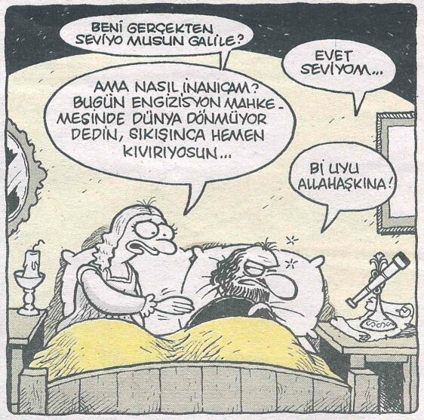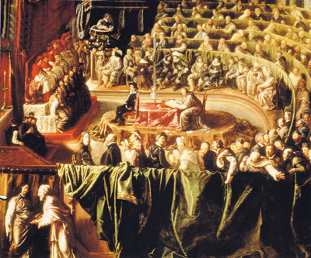 **( 1564 - 1642 )**

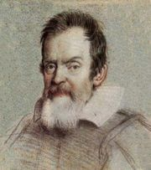

***Adı 17. yüzyıl bilimsel devrimi ile birlikte anılan en önemli bilim adamlarından birisi olan Galilei fizik, matematik ve astronomi gibi konularda çığır açan çalışmalar yapmış ve ilgisi daha çok hareket üzerinde yoğunlaşmıştı.***

***Bu alandaki çalışmalarının sonucunda klasik mekaniğin temellerini kurmuş, astronomide ise Güneş merkezli sistemin gözlemsel kanıtlarını ileri sürmüş ve fiziğini geliştirmiştir.***

***En önemli gözlemleri Ay ve Güneş gözlemleridir. Ay’ın evrelerini incelemiş, Ay’da kraterlerin, dağların ve vadilerin olduğunu görmüş ve bunun Ay ile Yer’ in aynı maddelerden yapıldığının, sanıldığı gibi eterden yapılmadığının kanıtı olduğunu söylemiştir. Ay’da ki bazı karanlık bölgeleri ise deniz olarak nitelendirmiş ve Ay’da atmosfer olduğunu ileri sürmüştür. Galilei, Orion bölgesini gözlemlemiş ve daha önce bir bulut olduğu varsayılan bu kümenin gerçekte yıldızlardan oluştuğunu bulmuştur. Yine Samanyolu’nun yıldızlardan oluştuğunu tespit etmiş ve böylece Aristoteles’in Samanyolu’nun bir bulut olduğu görüşünü yıkmıştır.***

***Doğa, geometrik harflerle (eğrilerle, dairelerle, üçgenlerle) yazılmış bir kitap gibiydi; doğayı anlamak için bu dili bilmek gerekiyordu.***

***Galilei bu düşüncelerinden dolayı Engizisiyon’un tepkisiyle karşılaşır ve bu kitap yüzünden tekrar Engizisiyon önüne çıkar. Çaresiz bir şekilde verilen metni diz çökerek okur. “Ben Galileo Galilei, geçmişteki tüm yanlış ve aykırı düşüncelerimden ötürü, huzurunuzda kendimi lanetliyor, bir daha öyle saçmalıklara düşmeyeceğime, kutsal öğretiye aykırı hiçbir fikir taşımayacağıma yemin ediyorum.” Ancak, Galilei’nin Engizisiyon ‘dan çıkarken “Yer yine dönüyor ” dediği söylenmektedir. Kitabı yasaklanır ve Galilei ev hapsine mahkum edilir.***

***Artık iyice yaşlanmış ve görme duyusunu da tümüyle yitirmiştir.***

***Sonuç olarak, Galileo'nun mekanik konusunu matematikselleştirmeyi başardığı söylenebilir.***